**Alternar rastreabilidade picking - Template**

**Teste 06**

Remessa a ser utilizada no critéria – item 20 – com volumes gerados

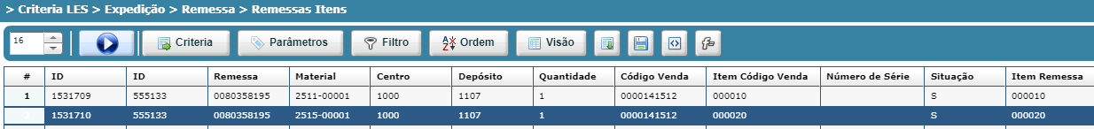

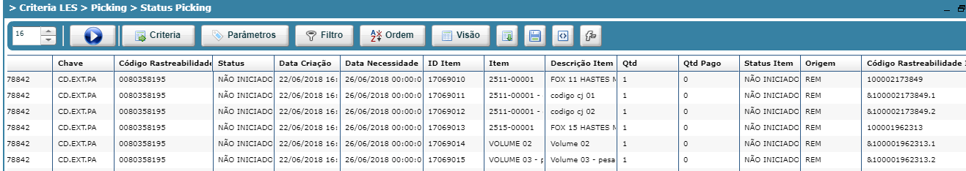

Remessa a ser utilizada no formulário – item 10 – com volumes gerados

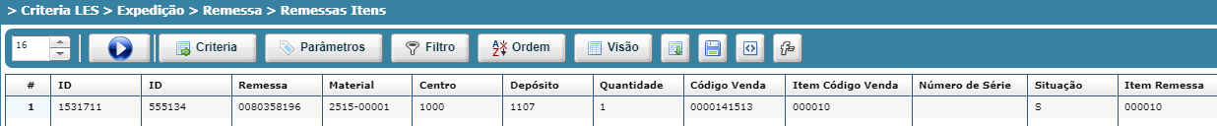

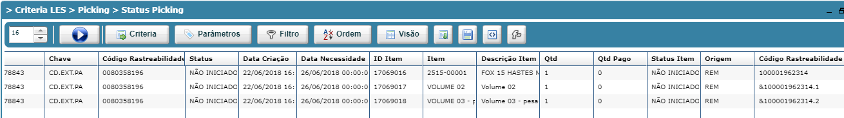

Alternar rastreabilidade do item

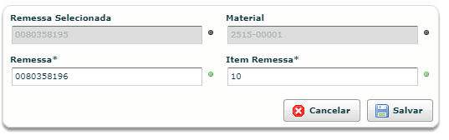

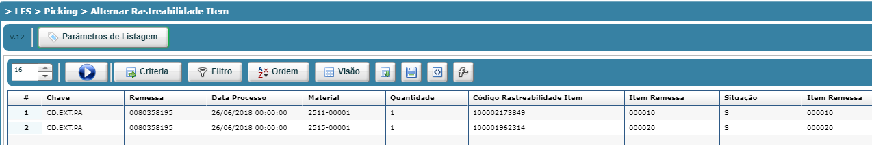

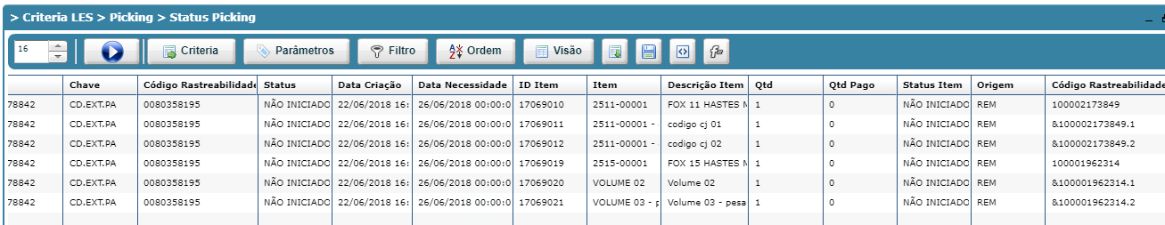

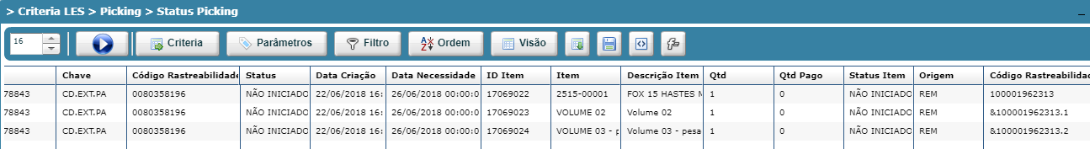

Efetuou a troca corretamente